시험과목 | Oracle (JDBC Programming)
이름

문제1. 다음을 요구사항을 만족하는 EmployeeDAO 클래스를 구현하십시오.

본 문제는 smudb/smudb 계정의 employees 테이블을 대상으로 한다.

1. EmployeeDAO 클래스

ㅇ boolean updateDoubleSalary(long employeeId)

: Method Parameter로

전달받은 employeeId (사번)을 가진 employees 테이블의
사원의 봉급을 2배로 갱신한다.
갱신에 성공하면(즉, 갱신한 사원 레코드가 1건이면) true를 반환하고,
그렇지 않으면( 즉, 갱신한 사원의 레코드가 하나도 없다면 )
false를 반환한다.

2. SMUDBDao :: 주) 주어진 소스는 수정하지 않습니다.

3. Prob12 :: 주) 주어진 소스는 수정하지 않습니다.

SMUDBDao 를 상속받은 EmployeeDao 클래스의 updateSalary 메써드를 구현하는 문제입니다.
출력결과는 다음과 같습니다.

[ Prob12.java 실행결과]
월급 갱신 성공

문제2. 문제1번의 EmployeeDao에 메서드를 하나 더 추가시키고 테스트하는 문제입니다.

1. EmployeeDAO 클래스

ㅇ List<EmployeeVo> getAllEmployees()

: Method Parameter는 없습니다.
Employees 테이블에서 모든 직원의 데이터를 가져와
EmployeeVo 에 정보를 저장하고 List 로 반환 합니다.

2. SMUDBDao :: 주) 주어진 소스는 수정하지 않습니다.

3. Prob12 :: 주) 주어진 소스는 수정하지 않습니다.

4. EmployeeVo :: 주) 주어진 소스는 수정하지 않습니다.

출력결과는 다음과 같습니다.

[ Prob12.java 실행결과]
id 121, name :Adam Fripp, email :AFRIPP, phone number: 650.123.2234hire date: 1997-04-10 00:00:00salary: 8200
id 196, name :Alana Walsh, email :AWALSH, phone number: 650.507.9811hire date: 1998-04-24 00:00:00salary: 3100
id 147, name :Alberto Errazuriz, email :AERRAZUR, phone number: 011.44.1344.429278hire date: 1997-03-10 00:00:00salary: 12000
id 103, name :Alexander Hunold, email :AHUNOLD, phone number: 590.423.4567hire date: 1990-01-03 00:00:00salary: 9000
id 115, name :Alexander Khoo, email :AKHOO, phone number: 515.127.4562hire date: 1995-05-18 00:00:00salary: 3100
id 185, name :Alexis Bull, email :ABULL, phone number: 650.509.2876hire date: 1997-02-20 00:00:00salary: 4100
id 158, name :Allan McEwen, email :AMCEWEN, phone number: 011.44.1345.829268hire date: 1996-08-01 00:00:00salary: 9000
id 175, name :Alyssa Hutton, email :AHUTTON, phone number: 011.44.1644.429266hire date: 1997-03-19 00:00:00salary: 8800
id 167, name :Amit Banda, email :ABANDA, phone number: 011.44.1346.729268hire date: 2000-04-21 00:00:00salary: 6200
id 187, name :Anthony Cabrio, email :ACABRIO, phone number: 650.509.4876hire date: 1999-02-07 00:00:00salary: 3000
id 193, name :Britney Everett, email :BEVERETT, phone number: 650.501.2876hire date: 1997-03-03 00:00:00salary: 3900

…
…
문제 3. 문제 2번의 EmployeeVo에 부서이름과 매니저 이름을 추가하기 위하여 departmentName, managerName 필드를 추가하고 EmployeeDao의 getAllEmployees 메서드를 수정하여 출력결과에 부서이름과 매니저 이름이 각각 더 출력되도록 해당 메써드를 수정해 보세요.

문제4. 주어진 BookShop.java를 실행했을 때 다음과 같은 <<실행결과>>가 나타나도록 아래의
<<문제설명>>을 참고하여 BookVo, AuthorVo 및 BookDao를 작성하고 BookShop.java를 완성하세요.

<<실행결과>>
대여 하고 싶은 책의 번호를 입력하세요.:6
젊은그들이(가) 대여 됐습니다.
*****도서 정보 출력하기******
책 제목:트와일라잇, 작가:스테파니메이어, 대여 유무:재고있음
책 제목:뉴문, 작가:스테파니메이어, 대여 유무:재고있음
책 제목:이클립스, 작가:스테파니메이어, 대여 유무:재고있음
책 제목:브레이킹던, 작가:스테파니메이어, 대여 유무:재고있음
책 제목:아리랑, 작가:조정래, 대여 유무:재고있음
책 제목:젊은그들, 작가:김동인, 대여 유무:대여중
책 제목:아프니까 청춘이다, 작가:김난도, 대여 유무:재고있음
책 제목:귀천, 작가:천상병, 대여 유무:재고있음
책 제목:태백산맥, 작가:조정래, 대여 유무:재고있음
책 제목:풀하우스, 작가:원수연, 대여 유무:재고있음

- hr 계정에서 다음 스키마에 맞도록 book 테이블을 생성합니다.
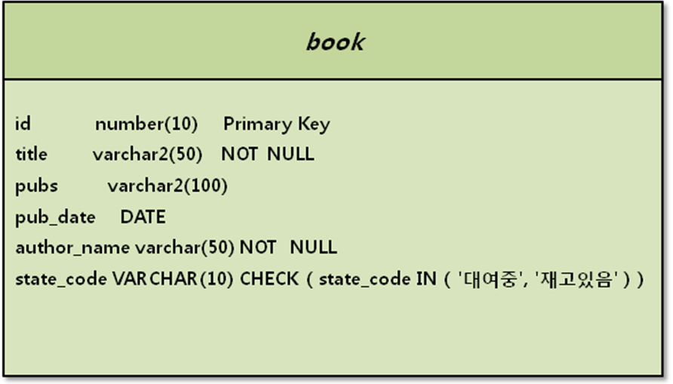

- 인서트시 id가 자동 증가할 수 있도록 book_seq이름의 시퀀스를 생성합니다.
- Book 테이블의 Row값을 담을 수 있는 BookVo를 작성합니다.
- BookShop 클래스의 Main 메서드안은 수정하지 않습니다.
- 출력 결과가 위에 처럼 나올 수 있도록 BookDao 클래스를 작성합니다.

